ТРЕБОВАНИЯ К ФОРМИРОВАНИЮ ТЕСТОВЫХ ЗАДАНИЙ

Тестовые задания должны соответствовать принципам:
- Тестовые задания представлены в форме свернутого краткого суждения, сформулировано ясным, четким языком и исключают неоднозначность понимания задания.
- Тестовое задание сформулировано в утвердительной форме, вопросы в тестовых заданиях исключены (например, сумма квадратов катетов равна квадрату гипотенузы прямоугольного треугольника Варианты ответов: a) Да; b) Нет).
- Содержание тестового задания выражено предельно простой синтаксической конструкцией без повторов и двойных отрицаний.
- Формулировка тестового задания не содержит непреднамеренных подсказок и сленгов.
- Основа тестового задания содержит только одну задачу.
- Тестовые задания реальные, соответствуют возрастным характеристикам обследуемых, имеют внешнюю валидность (привлекательность, презентабельность).
- Тестовые задания, не имеющие верного ответа, не входят в перечень заданий компьютерного тестирования.
- Тестовые задания не дублируют друг друга ни по содержанию, ни по назначению.
- Тестовые задания не являются ключом для другого задания.
- Элементы тестового задания содержат текст, формулы, графические изображения, мультимедийные компоненты.
КЛАССИФИКАЦИЯ ТЕСТОВЫХ ЗАДАНИЙ
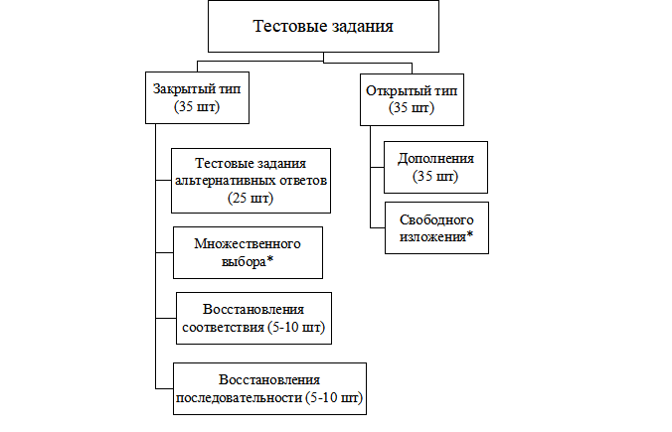
*- не рекомендуется использовать при подготовке к аккредитации.

Количество заданий в тесте 70 шт., как правило, при составлении теста используется 2-3 формы тестовых заданий.
1. Тестовые задания закрытого типа предусматривают различные варианты ответа на поставленный вопрос:
- тестовые задания альтернативных ответов. К каждой задаче альтернативных ответов дается два варианта ответов. Испытуемый должен выбрать один из них – «да-нет», «правильно-неправильно», либо один из нескольких вариантов ответов (как правило в соотношении 1правильный/2-3 неправильных (дистрактора);
- тестовые задания с выбором нескольких правильных ответов или с множественным выбором. Задания с множественным выбором предполагают наличие вариативности в выборе. Испытуемый должен выбрать один из предложенных вариантов, среди которых чаще всего только один правильный (примерно 25 шт.);
* Тестовые задания множественного выбора относятся к разряду сложных, поэтому не рекомендуется широко применять их в тестах.
- тестовые задания на установление соответствия. В тестовом задании предлагается установить связи между элементами чаще двух или большего числа множеств (примерно 5 заданий);
- тестовые задания на установление последовательности. Задания на установление последовательности можно рассматривать как вариант заданий на установление соответствия, когда одним из рядов является время, расстояние или иной непрерывный конструкт, который подразумевается в виде ряда (примерно 5 заданий).
2. Тестовые задания открытого типа – задания с развернутым ответом, позволяющие выявить и оценить высокий уровень подготовки обучающихся:
- тестовые задания на дополнение. Тестовые задания, содержащие текст в утвердительной форме, но с пропуском одного-двух слов, или числа, как правило, в конце текста, которые студент должен вписать. Недостающее слово (слова) и является ключом к такому тестовому заданию;
- тестовые задания свободного изложения предусматривает изложение обучающимся ответа в виде небольшой письменной работы (не рекомендовано к применению при подготовке к аккредитации).
Принадлежность тематики вопросов к компетенции не должна вызывать сомнения. Вопросы не должны быть элементарными (иначе их могут признать невалидными). Вопросы не должны быть сложными (иначе студенты провалят тест). Вопросы должны быть сформулированы просто и понятно, не допускать недопонимания. Все вопросы сопровождаются исчерпывающе точными, но краткими ответами, которые эксперт должен будет использовать.
Из всего числа тестовых задний трудных тестовых заданий должно быть не более 10%, средне-трудных- не более 70%, очень простых- 20%.
Вид тестового задания | % | Количество шт.
простые | 20% | 14
средней сложности | 70% | 49
сложные | 10% | 7
К каждой группе тестовых заданий должна прилагаться инструкция, например:
1) Для заданий альтернативных ответов: «выберите верный ответ «да» или «нет» и обведите кружком его номер (кликните курсором, поставьте крестик в необходимой клеточке).»
2) Для тестовых заданий на установление соответствия «установите соответствие между первым и вторым столбцом».
3) Для тестовых заданий на установление последовательности «расположите следующие события (явления, процессы и т.п.) в правильной последовательности.
4) Для тестовых заданий на дополнение «закончите предложение (фразу)»; впишите вместо многоточия правильный ответ; «дополните определение» и т.д.
Тестовые задания необходимо оформлять по типам заданий:
1-25 задания – закрытого типа с выбором альтернативных ответов (Примерно 25 штук);
26-35 задания – на установление соответствия, либо га установление последовательности;
36-70 задания- открытого типа – задания на дополнение.

ОФОРМЛЕНИЕ ТЕСТОВЫХ ЗАДАНИЙ
Комплект тестовых заданий (далее - КТЗ) должен быть представлен в виде текстового документа (Microsoft Word).
Шрифт – 12 пт, Times New Roman
Интервал – одинарный
Нумерация тестовых заданий и вариантов ответов арабскими цифрами, нумерация сквозная
Выравнивание текста «по ширине»
Правильный ответ выделить жирным шрифтом
После тестовых заданий размещается таблица с ключами ответов

Таблица ключей ответов (пример)
№ тестовых заданий | 1 | 2 | 3 | 4 | 5 | 6 | 7 | 8 | 9 | 10 | 11 | ….. | 68 | 69 | 70
Номер и вариант правильного ответа | 2 сила | 1 поток | 3 20В

Пример карты разработки тестовых заданий

Компетенция | Индикатор | Дескрипторы | Дисциплина | Тестовые задания (примеры):
УК-10 Способен принимать обоснованные экономические решения в различных областях жизнедеятельности | УК-10.1: Понимает базовые принципы функционирования экономики и экономического развития, цели и формы участия государства в экономике | Уровень 1  Знает методы государственного регулирования экономики (определение приоритетных сфер и объектов инвестирования; бюджетное и налоговое регулирование; формирование государственной денежно-кредитной политики; регулирование основных параметров функционирования рынка ценных бумаг и др.) | Макроэкономика | Закрытый тест:  1. Государство увеличило плату за лицензию на право деятельности предприятия. В этом случае при прочих равных условиях:  1. общие издержки фирм не изменятся;  2. средние переменные издержки увеличатся;  3. предельные издержки не изменятся;  4. все перечисленное выше неверно.
 |  | Уровень 2  Анализирует основные долгосрочные тренды развития российской экономики с учетом показателей деятельности всех ее субъектов.  Критически оценивает информацию о формировании инновационной инфраструктуры, необходимой для экономического и технологического развития страны | Макроэкономика | 0ткрытый тест:  1.Учетно-процентная (дисконтная) политика – состоит в регулировании … … …, по которой коммерческие банки могут заимствовать деньги у Центрального банка. Причем он предоставляет … не всем желающим коммерческим банкам, а лишь тем, кто имеет прочное финансовое положение, но испытывает временные финансовые трудности.
 |  | Уровень 3  Разрабатывает и предлагает в своих работах план/программу развития региона |  | Открытый тест:  1. Дайте развернутый ответ в свободной форме, изложив основные положения, факты, применив важнейшие понятия и сделав обобщение по теме задания.  Формулировка вопросов.  Что эффективнее: рынок или плановое (централизованное) планирование для развития экономики страны на сегодняшний период?

